**VšĮ LASS**

**pietvakarių centras**

Paslaugos tikslas – atsižvelgiant į individualius praradusio regėjimą žmogaus poreikius, ugdyti gebėjimus orientuotis erdvėje ir judėti savarankiškai, įtvirtinti kasdienio gyvenimo ir komunikacijos bei lavinti psichologini+us įgūdžius, suteikti kitų specialiųjų žinių,

siekiant didinti jo galimybes veiksmingai dalyvauti visuomenės gyvenime ir darbo rinkoje.

**Socialinio dalyvumo ugdymo paslauga asmenims su regos sutrikimais - kviečiame įgyti**

**savarankiškam gyvenimui reikalingų įgūdžių ir žinių!**

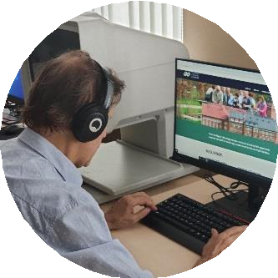**Kompiuterinio raštingumo ugdymas.** Mokysime, naudojantis ekrano skaitymo programomis, valdyti kompiuterį, skaityti naujienas, susirasti informaciją internete, siųsti elektroninius laiškus, naudotis

išmaniaisiais telefonais ir mobiliosiomis programėlėmis.

**Mobilumo ugdymas.** Padėsime išmokti savarankiškai ir saugiai vaikščioti su baltąja lazdele: nukeliauti į parduotuvę, gydymo įstaigą, pas giminaičius, naudotis viešojo transporto objektais ir t. t.

**Kasdienių įgūdžių ugdymas, informacija apie paramą.** Padėsime išmokti savarankiškai atlikti kasdienius darbus: ruošti maistą, susitvarkyti namus, saugiai naudotis buitiniais prietaisais. Suteiksime žinių apie valstybės teikiamą paramą asmenims su negalia.

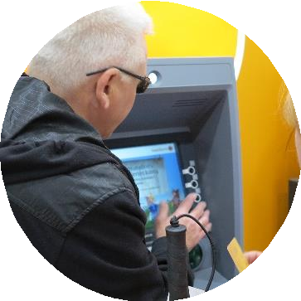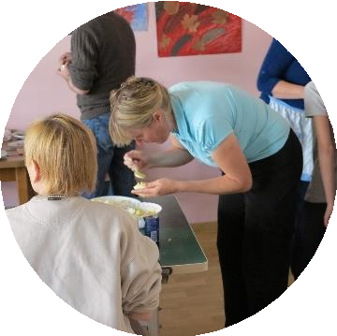

**Medicinos psichologo pagalba.** Individualiuose ir grupiniuose užsiėmimuose medicinos psichologas padės susitaikyti su regėjimo netektimi, atgauti pasitikėjimą

savimi ir sėkmingai grįžti į visuomeninį gyvenimą.

**Paslaugos teikimą finansuoja Asmens su negalia teisių apsaugos agentūra prie LR socialinės apsaugos ir darbo ministerijos**

**VšĮ LASS**

**pietvakarių centras**

**Praktinė informacija**

* Paslaugą teikia **VŠĮ LASS pietvakarių centras**, adresu **Savanorių pr. 206, Kaunas.**
* Paslaugos teikimo trukmė ir turinys kiekvienam asmeniui bus nustatoma individualiai pagal poreikį.
* Paslauga bus teikiama grupėse ir individualiai.
* Paslaugos teikimo įstaigoje metu **nemokamai**

suteikiamas maitinimas ir apgyvendinimas.

* Paslaugą teikia specialistų komanda:
  + specialieji pedagogai (tiflopedagogai),
  + socialiniai darbuotojai,
  + medicinos psichologas,
  + kompiuterinio raštingumo specialistai ir kt.

**Paslaugos vieta ir laikas**

**Savanorių pr. 206, Kaunas, tel. 0 37 731 611.**

**Paslauga pradedama teikti nuo 2024 m. rugsėjo 2 dienos.**

Apie konkrečias paslaugos teikimo datas ir trukmę teiraukitės pateiktais kontaktais.

**Dėl detalesnės informacijos kreipkitės:**

**Daina Vitkauskienė Mob. tel. 0 699 32790**

**El. p.** [**daina@lass.lt**](mailto:daina@lass.lt)[**www.pietvakariai.lt**](http://www.pietvakariai.lt/)

**Socialinio dalyvumo ugdymo paslaugą gali gauti asmenys nuo 16 metų:**

* Jei jiems nustatytas neįgalumo lygis arba 55 procentų ar mažesnis dalyvumo lygis**.**
* Ir jei gydytojo oftalmologo nustatytas abiejų akių **regėjimo funkcijų susilpnėjimas**:

1. geriau matančios akies regėjimo aštrumas su korekcija yra ne **didesnis kaip 0,05** arba regėjimo

akipločio koncentrinis susiaurėjimas iki 10 laipsnių;

1. geriau matančios akies regėjimo aštrumas su korekcija yra **ne didesnis kaip 0,3** arba regėjimo

akipločio koncentrinis susiaurėjimas iki 20 laipsnių.

* + **Prioritetas gauti paslaugą teikiamas** 1 punkte paminėtiems asmenims, kurie dėl paslaugos teikimo kreipiasi pirmą kartą.
  + **Pakartotinai paslauga** asmeniui gali būti teikiama ne anksčiau kaip po 5 metų.

Išimtinai nepraėjus 5 m. - pablogėjus regėjimui arba pasikeitus socialinėms aplinkybėms (pvz. pakeitus gyvenamąją vietą ar kt.).

**Reikalingi dokumentai**

* + Rašytinis prašymas dėl paslaugos teikimo.
  + Asmens tapatybę patvirtinantis dokumentas, pateikiamas atvykus.
  + Šeimos gydytojo ar gydytojo oftalmologo išduotas medicinos dokumentų išrašas,

kuriame turi būti pateikta informacija apie asmens abiejų akių regėjimo aštrumą su korekcija (skaičiais) ir/ar akipločio

koncentrinį susiaurėjimą laipsniais.

Paslauga finansuojama iš Lietuvos Respublikos valstybės biudžeto lėšų.

**Paslaugos teikimą finansuoja Asmens su negalia teisių apsaugos agentūra prie LR socialinės apsaugos ir darbo ministerijos**